Padlet
Stap 1: Padlet opstarten
1. Open ‘internet explorer’ of ‘google chrome’.  2. Typ in de adresbalk: http://nl.padlet.com  3. Klik rechtsbovenaan op ‘Log in’.  4. Typ in de vakjes je e-mailadres en wachtwoord.  e-mailadres: _________________  Wachtwoord: _________________  Klaar? Klik op ‘Aanmelden’. | 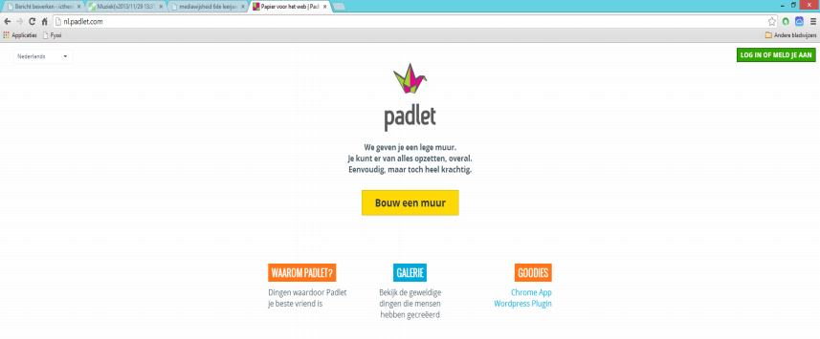
Stap 2: Open een bord.
1. Om een nieuw bord te openen klik je op het plusje .
2. Klik rechts op de knop ‘Muur aanpassen’.
3. Vul een titel en eventueel een omschrijving.
4. Je kan nu eventueel het bord verder aanpassen.
- Achtergrond wijzigen
- Lay-out kiezen
- Privacysetting wijzigen (Klik hier best ‘Privé’ aan.)
- Berichtgevingen
- Link: Hier vind je de url naar je bord.
- Verwijderen: Delete je bord.
Stap 3: Voeg je materiaal toe aan je bord.
1. Dubbelklik ergens op je bord om materiaal toe te voegen. Voeg eerst een titel voor dit plakbriefje toe. Hieronder typ je je tekst.
Extra’s om toe te voegen:
- Het linkje: Voeg een url van een interessante webpagina toe. Zo kan je ook de url van bv. een youtubefilmpje toevoegen.
- Het uploadsymbool: Voeg een bestand of afbeelding van je computer toe. Ook tekstdocumenten worden getoond!
- De webcam: Maak een foto met je webcam en voeg toe.
Klaar? Klik uit het briefje. Wanneer je nu over het briefje navigeert, verschijnt er een potloodje. Klik hierop om het briefje opnieuw te wijzigen.
Stap 4: Deel je bord.
Padlet heeft heel wat mogelijkheden om je bord te gaan delen. Klik hiervoor rechts op het ‘tandwieltje’ en vervolgens op het icoon ‘Privacy’.

Wanneer je je bord ‘Privé’ hebt gemaakt, kan je onderaan het e-mailadres toevoegen van je collega om mee aan het bord te kunnen werken. Zo kunnen enkel jullie 2 het bord zien en bewerken.
Stap 5: Je werk opslaan/afdrukken.
Klik op het icoontje om te exporteren. Klik op ‘image’ of ‘PDF’ om je werk op te slaan als afbeelding of pdf op je computer.
Klik op ‘Afdrukken’ om je werk onmiddellijk af te drukken.
Voor wie al werkt met qrcodes, kan de qrcode met de rechtermuisknop opslaan op de pc.

